**Title:** Онлайн Казино 777: Играйте на официальном сайте с регистрацией в Украине | UAcasino

**Description:** 777 Казино ⚡ лучшее онлайн казино Украины! Регистрируйтесь на официальном сайте и играйте в увлекательные азартные игры ✅ Вход в казино 777 доступен всем!

# Онлайн Казино 777: Обзор

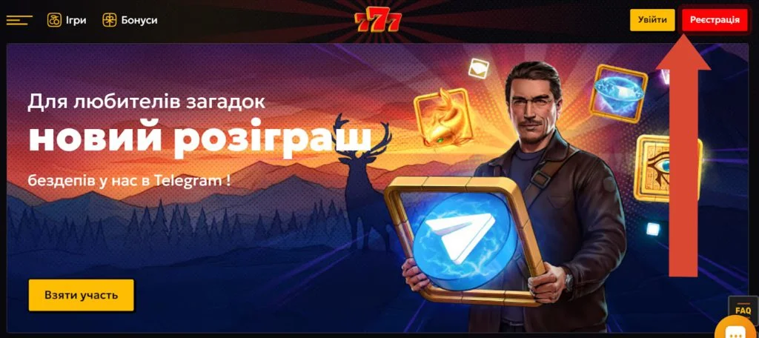

По состоянию на 2024 год в Украине функционирует несколько десятков лицензированных гемблинг проектов. Одним из наиболее молодых и амбициозных проектов считается **онлайн казино 777**. Данное виртуальное заведение появилось в 2023 году и сразу же получило лицензию КРАИЛ, что указывает на добросовестность и ответственное отношение к пользователям. Оно в особенности подойдет тем гемблерам, которые предпочитают исключительно азартные игры, а не беттинг, так как текущий каталог развлечений на сайте содержит более 2000 релизов от 60 провайдеров. Сегодня мы, команда UAcasino, подробно рассмотрим этот клуб и ответим на популярные вопросы.

## Характеристики Казино 777

По оценке настоящих пользователей и экспертов UAcasino данная гемблинг платформа имеет высокий рейтинг в 4,5 из 5 баллов. Проект станет отличным решением для азартных игроков, однако малый срок существования является причиной некоторых недостатков. В первую очередь это касается разнообразия игровых автоматов и прочих развлечений. Тем не менее администрация проекта постоянно работает над этой проблемой, дополняя каталог популярными релизами от ведущих разработчиков. Более того, проект следит за мировыми тенденциями гемблинга, благодаря чему гемблеры могут насладиться краш-играми, столами с реальными дилерами и прочими новинками. В конечном итоге **777 онлайн казино** можно смело рекомендовать для проведения регулярных игровых сессий.

## Основная информация

Казино 777 предлагает пользователям все необходимые услуги и достаточно высокий уровень обслуживания. Открыть счет можно не только в гривне, но и в прочих распространенных фиатных валютах, таких как евро, доллар и многие другие. Администрация проекта регулярно поощряет игроков различными бонусами и турнирами, среди которых каждый может найти подходящее предложение под свой депозит и стиль игры. Важно упомянуть, данная платформа является лицензированной, поэтому вы можете доверять конфиденциальную информацию и средства, ведь они находятся в полной безопасности. Из этого следует, что для начала игры требуется пройти обязательную верификацию и заполнить контактные данные. В случае отказа от подтверждения личности гемблеру будет отказано в снятии средств и участии в турнирах.

## Безопасность и ограничения онлайн казино 777

Ранее уже упоминалось, что рассматриваемый проект работает по престижной лицензии КРАИЛ и придерживается текущего законодательства Украины. В нём используется только официальное программное обеспечение, а все важные данные игроков проходят через предварительную SSL-шифровку. Тем не менее перед началом игры важно изучить пользовательское соглашение, нарушение которого в 100% случаев приводит к перманентной блокировке учетной записи. Основными требованиями для успешной игры является достижение 21 летия, привязка реального номера телефона и адреса электронной почты.

## Основные правила Казино 777

Как и во всех украинских игровых клубах, данный проект выдвигает ряд правил. На платформе запрещается обманывать игроков, использовать несколько учетных записей для получения дополнительной выгоды из ограниченных акций, обмывать мошеннические деньги и пытаться обходить честную игру с помощью посторонних программ. Если вы будете следовать перечисленным условиям, то можно не переживать за учетную запись и средства на игровом балансе.

В случае случайной блокировки необходимо сразу обратиться за помощью к службе поддержки. Подобная ситуация может произойти во время не умышленного нарушения правил, например, в проекте зарегистрированы вы и ваш родственник, но вход происходит с одного IP адреса. Заметив вход с одного адреса система безопасности платформы, проект автоматически заморозит оба аккаунта. В процессе проверки уместности блокировки служба поддержки имеет право запрашивать некоторые конфиденциальные данные.

## Как забрать выигрыш?

Чтобы выводить выигрыши и **играть в казино 777**, аккаунт пользователя должен пройти процесс верификации. Речь идет о подтверждении совершеннолетия, заполнения контактных данных и привязке номера телефона и электронной почты. Данные действия достаточно пройти один раз, после чего у вас появится возможность легко и быстро выводить и пополнять средства. Следует отметить, при первом снятии денег обработка платежа может затянуться в течение нескольких часов, так как его рассматриваются в ручном режиме. Затем все транзакции осуществляются автоматически, что в среднем занимает 30-60 минут в зависимости от выбранной платежной системы.

## Официальный сайт и регистрация в Казино 777

Чтобы приступить к процессу регистрации и непосредственной игре в данном проекте, необходимо перейти на **казино 777 официальный сайт**: <https://777.ua/>. В общем веб-версия проекта выполнена в современном стиле и оснащена всеми необходимыми опциями для проведения комфортных игровых сессий. Более того, он создан на платформе HTML5, так что играть одинаково удобно как на ПК, так и на мобильных устройствах. Чтобы всегда находится в курсе актуального зеркала, сохраните ссылку на наш сайт в закладках.

### Интерфейс и функционал

На главной странице располагается удобный интерфейс, который можно освоить за считанные минуты. В верхней части находится виджет с текущими акциями и прочими мероприятиями. В левом верхнем углу имеется 3 функциональные кнопки: меню, игры и бонусы. В правом верхнем углу — **вход в казино 777** и регистрация учетной записи. Раздел с FAQ и онлайн-чатом службы поддержки можно увидеть в правом нижнем углу страницы.

### Регистрация и обзор личного кабинета

До момента регистрации игрок не имеет доступа к большей части функционала, исключением является лишь демо-игра в слотах. Чтобы снять все ограничения, достаточно **зарегистрироваться в казино 777**, что не занимает более 5 минут. Первым делом нажмите на одноименную кнопку в правом верхнем углу страницы. **Казино 777 регистрация** возможна двумя способами: через электронную почту и через номер телефона. Независимо от выбранного метода для успешной верификации потребуется полностью заполнить профиль, поэтому разницы между ними по большому счету нет. Следует вводить действительную информацию, так как для привязки номера и почты требуется указать проверочный код.

Пройдя быструю регистрацию рекомендуется сразу проследовать к личному кабинету и заполнить некоторые данные, чтобы избежать трудностей на этапе вывода выигрыша. Для этого нажмите на кнопку с изображением 3 горизонтальных линий в левом верхнем углу. Далее в открытом меню найдите блок с учетной записью и кликните на шестеренку. В этом разделе имеются все необходимые секции для заполнения персональных данных, прохождения верификации и управления учетной записью.

### Мобильная версия и приложение Казино 777

На момент написания обзора проект не может похвастаться полноценным приложением для мобильных устройств. Тем не менее игроки, которые не имеют доступа к ПК, могут в **казино 777 играть** с комфортом. Дело в том, что сайт проекта создан на современной платформе HTML5. Она обеспечивает не только автоматическую настройку дизайна сайта под индивидуальное расширение экрана, но и высокий уровень оптимизации. Благодаря этому торможения и вылеты не замечаются даже во время игры на старых смартфонах.

## Пополнение и вывод денег

Проведение любых транзакций осуществляется непосредственно через кассу. Она запускается после нажатия на желтую кнопку “Пополнить”, которая расположена правее от игрового баланса. К сожалению, проект поддерживает всего 3 платежные системы, а именно банковские переводы, Gpay и пополнение с помощью терминала EasyPay. Аналогичное положение по части снятия средств за исключением терминалов. Проблема скудного ассортимента платежных сервисов активно решается, поэтому на момент изучения обзора ситуация вероятнее всего улучшилась.

## Бонусы и акции для игроков Казино 777 в Украине

Несмотря на малый срок существования **казино онлайн 777** отличается развитой бонусной программой. Наиболее выгодным предложением считается приветственный пакет, позволяющий получить до 25 000 гривен и 100 бесплатных вращения. Постоянные гемблеры поощряются менее щедрыми акциями, среди которых числится еженедельный кэшбэк в размере 7%, турниры и многое другое. Помимо депозитных акций на платформе присутствует система бездепозитных промокодов. Однако найти актуальный промокод достаточно трудно, так как они имеют ограниченное количество активаций, а их публикация происходит в случайное время суток.

## Игры Казино 777 Онлайн

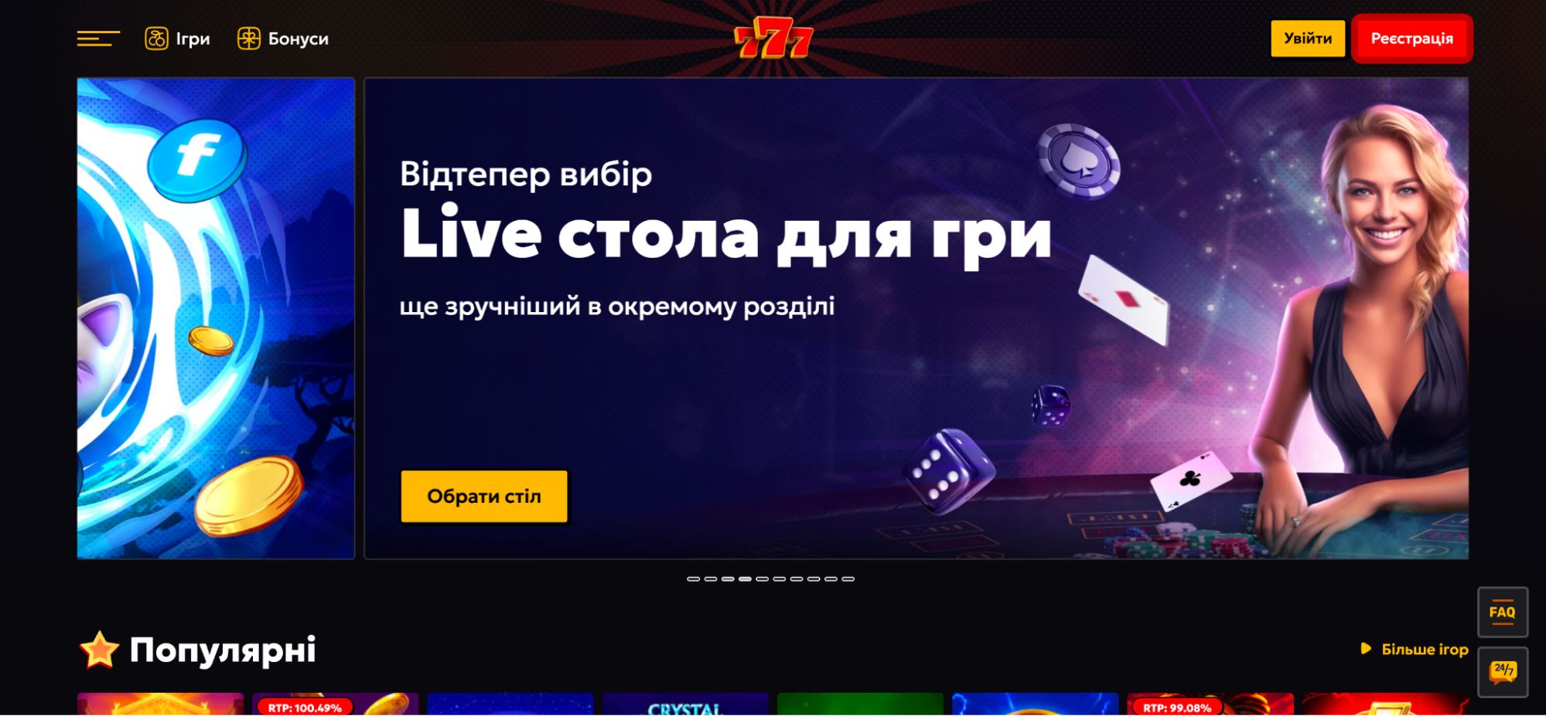

Развлекательная библиотека проекта распределена на несколько категорий. Самым обширным и популярным является каталог игровых автоматов — более 2000 слотов от 60 провайдеров. Любители полного погружения могут насладиться богатым ассортиментом столов в режиме реального времени. Также игрокам доступна подборка известных краш-игр, в том числе Aviator, JetX и прочие ведущие релизы этого жанра. В данном проекте присутствует исключительно лицензированное программное обеспечение, так что вы можете быть уверены в честности и случайности каждой сессии. Гемблерам доступны релизы от таких ведущих разработчиков, как NetGame, Pragmatic Play, Endorphina, Nolimit City, Thunderkick, Red Tiger, Ezugi, Spinomenal, Yggdrasil, Betsoft и прочих.

## Служба поддержки казино

Не редко даже опытные гемблеры сталкиваются с трудностями, которые сильно отбивают желание играть дальше и могут привести к потере реальных средств. На случай подобных ситуаций на платформе имеется круглосуточная служба поддержки. Обратиться можно прямо на главной странице, кликнув на иконку диалогового окна в левом нижнем углу сайта. Подключение оператора в среднем происходит за 1-5 минут, однако в некоторых случаях онлайн-чата может быть недостаточно. Тогда рекомендуется написать письмо с описанием проблемы на официальный адрес электронной почты: [support@777.ua](mailto:support@777.ua).

## Преимущества и недостатки казино

Рассматривая **777 казино,** сразу хочется отметить высокий уровень сервиса и клиентоориентированный подход. Круглосуточная поддержка, быстрая проверка личности, удобный сайт и прочие мелочи значительно усиливают комфорт во время игры. Помимо этого проект отличается обширной развлекательной библиотекой, которой хватит для регулярных сессий на протяжении многих вечеров. Под конец важно отметить полную безопасность игрового процесса, которая гарантируется использованием только официального программного обеспечения и официальной регистрацией клуба в Украине.

Как и другие гемблинг платформы, данный клуб имеет свои слабые стороны. В первую очередь это касается скудного ассортимента бонусных предложений. При этом большинство из них менее выгодны, чем аналогичные акции в прочих известных украинских игральных проектах. Для некоторых игроков со смартфонами недостатком станет отсутствие полноценного приложения для iOS и Android. Последним, но не менее существенным минусом является малое количество платежных систем. В конечном итоге **777 казино Украина** – это вполне неплохой вариант, однако он далек от идеала.

## FAQ

### Можно ли играть в казино 777 с мобильного устройства?

Да, вы можете проводить игровые сессии через мобильные устройства на веб-версии, так как на текущий момент у проекта нет полноценного приложения. Администрация клуба обещает доделать приложение для смартфонов на базе iOS и Android к 2025 году.

### Какая поддержка предоставляется для игроков из Украины?

Граждане Украины могут связаться со службой поддержки через онлайн-чат и электронную почту. Первый вариант считается более удобным и эффективным, поэтому многие пользователи предпочитают именно его.

### Какой минимальный депозит требуется для игры?

Минимальная сумма пополнения в **казино 777 Украина** начинается от 100 гривен. Однако для получения максимально прибыли из приветственного бонусного пакета рекомендуется вносить депозит в размере от 1000 гривен и больше.

